Здравствуйте!
УПРАЖНЕНИЕ

- Определите лад, тональность, вид.
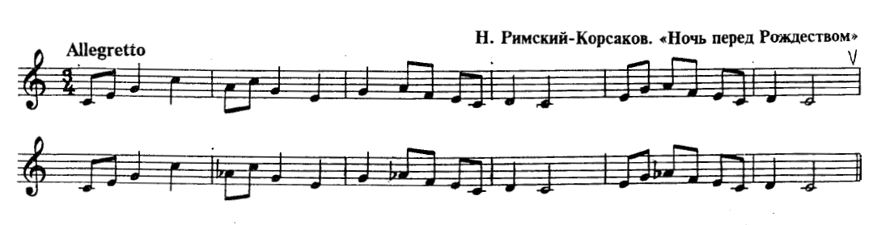
- Перепишите пример в тетрадь, транспонируя его на м3 вверх.
- Спойте пример в новой тональности.

Фото письменной части работы и аудиозапись исполнения прислать удобным для вас способом 25 мая.

Желаю успехов!

